Пресс-релиз
4 марта 2020 года

Заходите в ПФР со смартфона

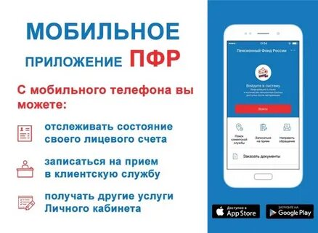

Получить информацию о состоянии своего лицевого счета в ПФР, проверить, перечисляет ли работодатель страховые взносы, записаться на прием в клиентскую службу или заказать нужный документ – все это доступно в смартфоне. Более 500 тысяч человек уже скачали приложение Пенсионного фонда для мобильных устройств, которое предоставляет еще более удобный доступ к ключевым электронным услугам и сервисам Личного кабинета ПФР для граждан.
Мобильное приложение ПФР Электронные сервисы – это Личный кабинет гражданина в телефоне. Приложение бесплатное и доступно на платформах iOS и Android. После загрузки для начала работы в нем необходимо пройти авторизацию с помощью подтвержденной учетной записи на Портале госуслуг (https://www.gosuslugi.ru/), а также задать четырехзначный пин-код, с помощью которого в дальнейшем будет осуществляться вход в приложение.
После авторизации на главной странице приложения можно увидеть данные о страховом стаже и количестве пенсионных баллов. Личный кабинет представлен несколькими разделами.
С помощью приложения ПФР можно:
- получить сведения о состоянии индивидуального лицевого счёта в ПФР, о назначенной пенсии и социальных выплатах, о размере (остатке) средств материнского (семейного) капитала, об истории своих обращений в ПФР;
- найти ближайшую клиентскую службу ПФР;
- записаться на приём;
- заказать справки и документы;
- направить обращение в онлайн-приёмную ПФР.

